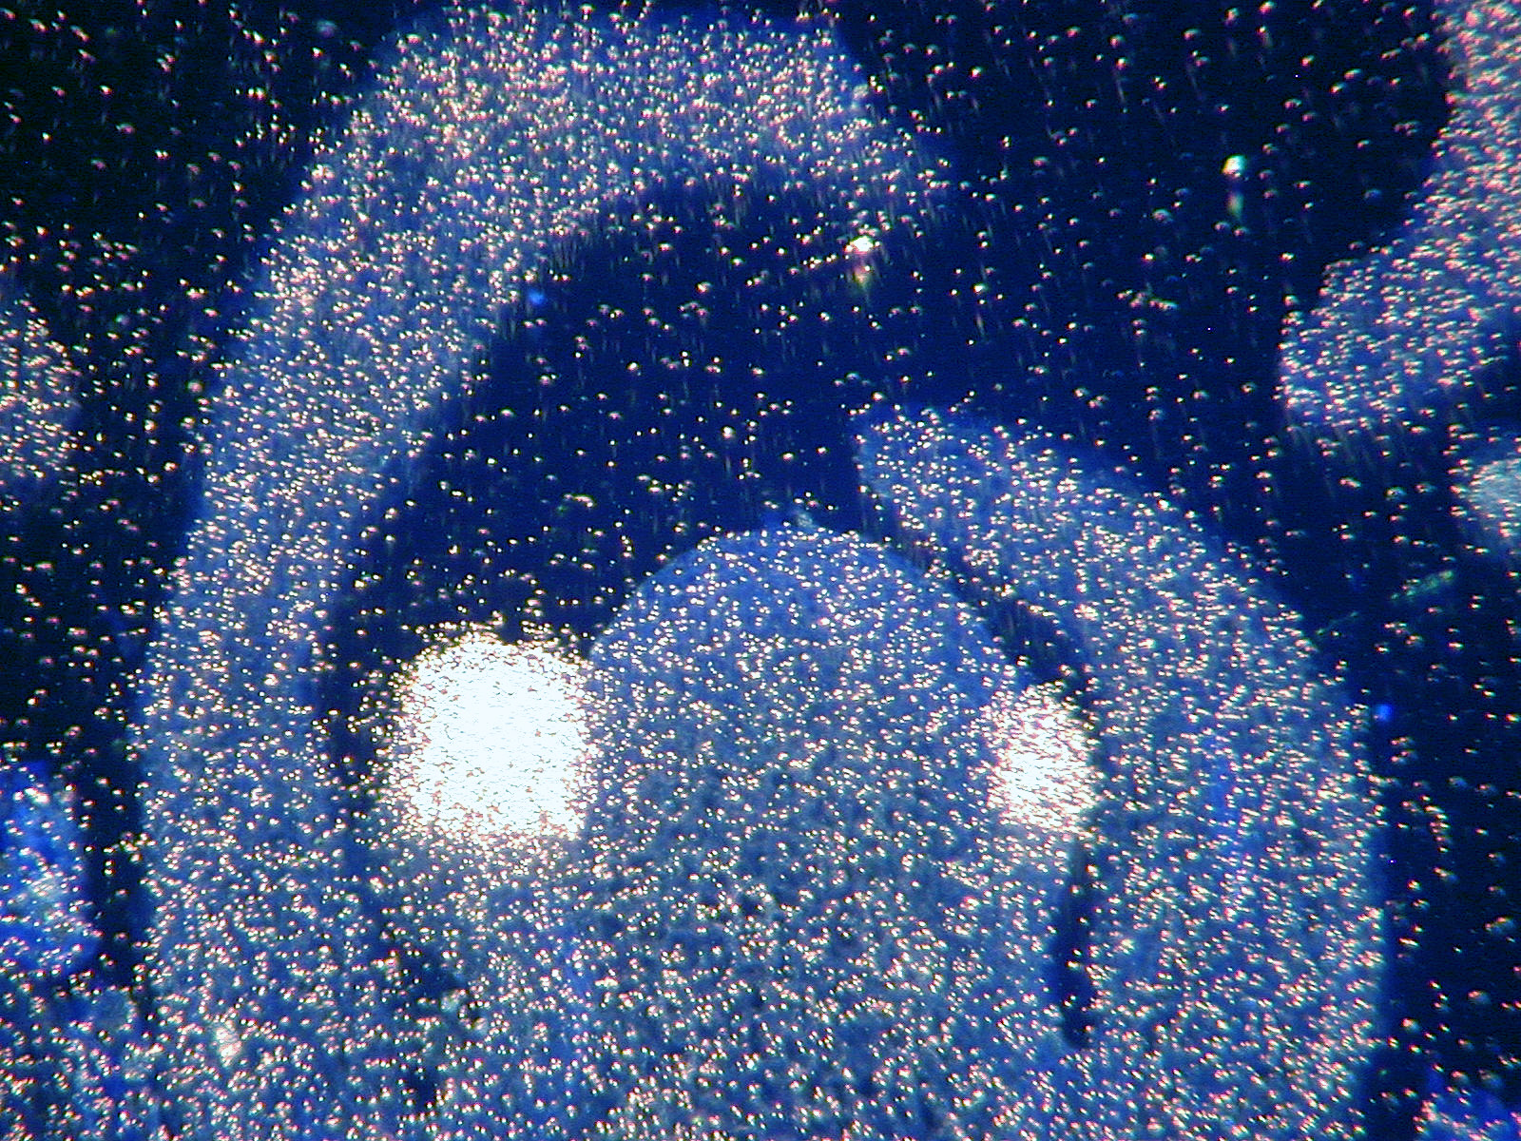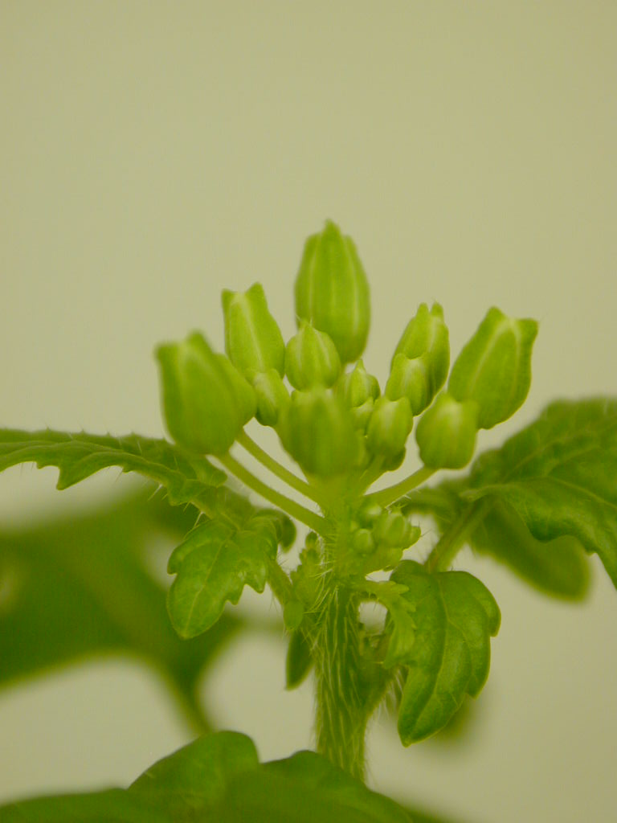
Contribution à l'analyse fonctionnelle des gènes
FLOWERING LOCUS C (FLC) et CONSTANS (CO)
impliqués dans la floraison de Sinapis alba
Maria D’Aloia
Thèse de doctorat
Université de Liège
Département des Sciences de la Vie
Laboratoire de Physiologie Végétale
Année académique 2006 - 2007

